Техническое задание
(описание объекта закупки)
на поставку снегоуборщика
1. Характеристика поставляемых товаров:

№ | Товар | Кол-во | Примерный внешний вид
1 | Корпус - стальной  Тип двигателя - бензиновый  Тактность двигателя - четырехтактный  Мощность (л.с.) – от 6,8  Объем двигателя – от 200 см3  Ширина ковша от 71 см  Тип стартера - ручной и электростартер с питанием от сети 220В  Скорости - 6 вперед/2 назад  Желоб для выброса снега с регулировкой направления и дальности выброса.  Шнек - металлический  Движение – самоходный  Тип шнека: зубчатый  Система шнеков: двухступенчатая  Освещение - оснащен LEd-фарами  Комплектация:  - Бензиновый снегоуборщик – 1 шт.  - Масло для четырехтактных двигателей – 1 л.  - Ключ свечной - 1 шт.  - Набор крепежных элементов - 1 шт.  - Инструкция, гарантийный талон  - Упаковка  - Гарантия не менее 1 года | 1 шт. | 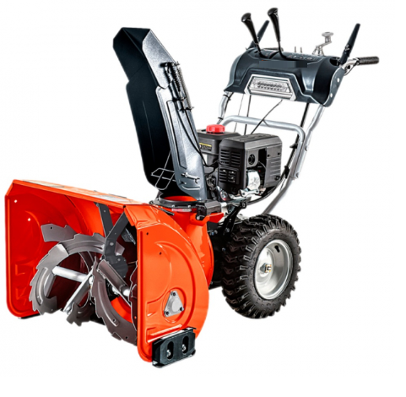

1. Место доставки товара. г. Владимир, ул. Тихонравова, д.1
2. Сроки (периоды) поставки товара: с момента заключения контракта в течении 10 рабочих дней. Время поставки - с 9.00 до 17.00 часов, в рабочие дни (понедельник-пятница).
3. Условия поставки товара.
При поставке товара все виды погрузо-разгрузочных работ, включая работы с применением грузоподъемных средств, осуществляются Поставщиком собственными техническими средствами или техническими средствами третьих лиц за свой счет.
Поставка товара осуществляется в технически исправной специализированной таре, которая должна обеспечивать сохранность товара и его защиту от воздействия механических и климатических факторов при транспортировке, погрузо-разгрузочных работах к конечному месту эксплуатации и хранения. Поставщик должен уведомить Заказчика о времени и дате поставки товара телефонограммой или по факсимильной связи.
Поставщик производит первичную сборку по адресу поставки, заправку необходимыми жидкостями и производит первичный запуск и проверку работоспособности поставляемого товара.
4. Требования к безопасности товара.
Качество товара должно соответствовать стандартам, техническим условиям и требованиям, указанным в нормативно-технической и иной документации, а также стандартам и нормам безопасности, действующим в Российской Федерации на данный товар. Подтверждением качества поставляемого товара со стороны поставщика являются документы, установленного образца декларация о соответствии (действующий сертификат соответствия).
5. Требования к качеству и характеристикам поставляемого товара.
Приобретаемый товар должен быть новыми (не бывшими в употреблении, в ремонте, в том числе, которые не были восстановлены, у которых не была осуществлена замена составных частей, не были восстановлены потребительские свойства).
Поставка товара должна осуществляется с учетом требований к безопасности товара, устанавливаются в соответствии со стандартами и техническими условиями изготовителя, нормативными правовыми актами, стандартами, нормами и регламентами РФ к поставляемому виду товара. Качество поставляемого товара должно соответствовать требованиям нормативно-технической документации.
На момент заключения контракта Товар не заложен, не арестован, не является предметом исков третьих лиц.
При выполнении всех работ, предусмотренных контрактом, применять материалы - соответствующие государственным стандартам (ГОСТ) России, разрешенные к применению на территории России и соответствующие техническим условиям (ТУ) их производителя. Использованные материалы должны быть новыми, высокого качества, сертифицированные.
7. Требования по передаче заказчику технических и иных документов при поставке товара.
Поставляемый товар должен сопровождаться товарно-сопроводительной документацией: товарной/товарно-транспортной накладной, счетом/счетом-фактурой, документами, подтверждающими качество товара, УПД.
8. Требования к объему предоставляемых гарантий качества товара, к гарантийному обслуживанию товара.
Поставщик гарантирует качество и безопасность поставляемого товара в соответствии с действующими стандартами, утвержденными на данный вид товара, и наличием сертификатов, обязательных для данного вида товара, оформленных в соответствии с российским законодательством. Поставка недостающего или замена некачественного товара осуществляется Поставщиком за свой счет в течение 7 календарных дней, с момента получения извещения от Заказчика о недостаче или о поставке некачественного товара. Гарантийный срок на поставляемый товар должен быть не менее 12 месяцев с даты поставки товара. Устранение всех выявленных Заказчиком в гарантийный период недостатков в качестве выполненных изделий, устраняются Поставщиком - только за свой счет.
9. Иные требования к товару.
Стоимость поставляемого товара включает в себя все затраты Поставщика, связанные с выполнением обязательств по контракту, в том числе расходы по страхованию, уплату таможенных пошлин, налогов, сборов и других обязательных платежей и другие обязательные платежи, установленные действующим законодательством Российской Федерации.

